Diseño de casos de prueba.

El diseño de los casos de prueba es fundamental para probar el correcto funcionamiento de los algoritmos además de probar aquellas que pueden ser sus falencias

Algoritmo BFS:

Para el algoritmo de recorrido **BFS** diseñaremos 3 casos de prueba. En cada caso se le asignará una cantidad de nodos diferente y se establecerán directamente los miembros de cada vértice.

En el primer caso serán 4, en el siguiente 10 y en el último 50. Cada caso tendrá dos Assert() de verificación: un false y un true. Los grafos estarán creados de tal manera que se pueda llegar a estas dos verificaciones, con las cuales será suficiente para comprobar el buen funcionamiento del algoritmo, puesto que son los únicos dos valores que arrojará cuando el usuario lo ejecute.

Se establecerán caminos de a - b, y se evitarán caminos de a - c. Para los cuales comprobaremos que existen o no estos caminos respectivamente, además de verificar si es la ruta más corta posible

Algoritmo Kruskal:

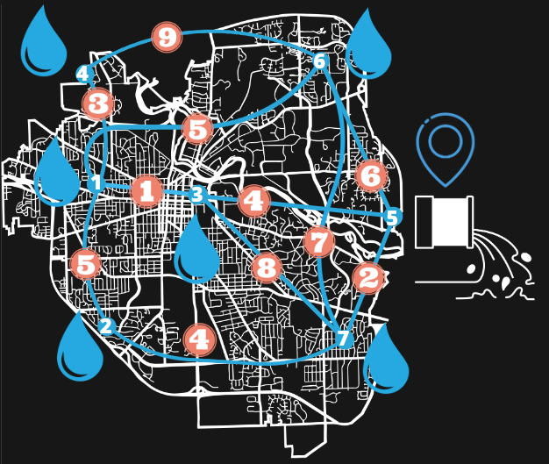

En base a este grafo formamos los casos de prueba. Con 7 nodos y aristas ponderadas